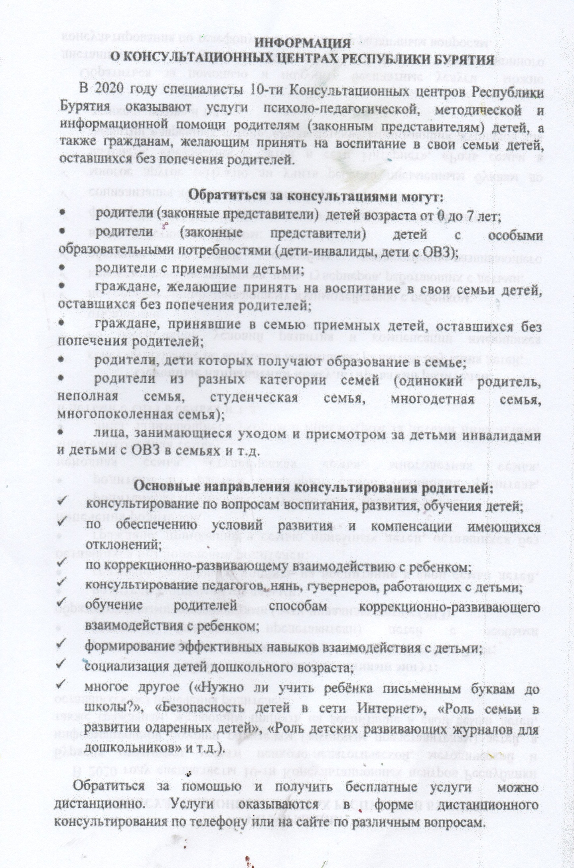
Бичурский район | Лоскутникова Наталия Сергеевна, КЦ «Семейная Академия» | https://semya-akademiya.ru/ | 1. Шильникова Анастасия Сергеевна, педагог-психолог, 89245512471  2. Лоскутникова Наталия Сергеевна, учитель-дефектолог, 89024528534  3. Блохина Олеся Анатольевна, учитель-логопед, 89516276124  4. Токарева Татьяна Сергеевна, специалист-консультант, 89245524972  5. Бурцева Ольга Борисовна, специалист-консультант, 89834253100

